אפריל 2024

הודעה לעיתונות תחת אמברגו עד ה-2 באפריל 2024 ב- 16:00
מבקר המדינה יפרסם לציבור דוח מיוחד על מעונות ראשי הממשלה

מבקר המדינה, מתניהו אנגלמן:
"הבינוי והמיגון של מעונות ראשי הממשלה מבטאים חוסר יעילות ובזבוז כספי ציבור. מדובר בהתנהלות שערורייתית.
אין דרך להסביר כיצד אומת הסטרטאפ לא מצליחה להקים מעון לראש ממשלת ישראל במשך עשור שלם ואף שיפוץ המעון בבלפור נגרר שנים ארוכות. תחת זאת משרד ראש הממשלה הוציא בשנים האחרונות - כ- 56 מיליון ש"ח על בינוי ומיגון מעונות פרטיים של ראשי הממשלה - ח"כ נתניהו (27 מיליון ש"ח), מר בנט (25 מיליון ש"ח) וח"כ לפיד (4 מיליון ש"ח).
גם בעת המלחמה, לא קיבלתי הסבר מדוע מוציאים עוד ועוד מיליוני שקלים על מיגון המעונות הפרטיים של ראש הממשלה נתניהו. זאת בשעה שהמעון ברחוב עזה כלל אינו מותאם לאיומי מלחמה ומשכך בשבועות הראשונים של המלחמה ראש הממשלה לא התגורר בו.
הבינוי בנכסים פרטיים מביא לעירוב לא רצוי בין הפרטי לציבורי. משרד ראש הממשלה אף לא סיפק הסבר מדוע במקום לבזבז עשרות מיליוני ש"ח שיורדים לטמיון על שיפוץ מעונות פרטיים המשרד לא רכש דירה חלופית בירושלים שתהיה בבעלות המדינה ובה יושקעו כספי הציבור והיא תעמוד לרשות כל ראשי הממשלה.
המציאות הנוכחית לא יכולה להמשך.
במבט צופה פני עתיד, מוטלת על הגופים המבוקרים ועל ראש הממשלה ח"כ נתניהו וראשי הממשלה שיכהנו בעתיד, החובה להבטיח כי עקרונות היעילות והחיסכון יעמדו מעתה והלאה במרכז הליכי הטיפול וקבלת ההחלטות בנושא. פעולה לאורם של עקרונות אלו מחויבת בראש ובראשונה מטעמים ערכיים וציבוריים, בפרט מקום בו ההוצאה הציבורית מוצאת בזיקה למעונו הפרטי של ראש הממשלה."

הבינוי והמיגון של מעונות ראשי הממשלה
ושל משרד ראש הממשלה
מבקר המדינה מצא כי חולשה מתמשכת שגילה משרד ראש הממשלה לאורך עשור בהקמת מבנה חדש למשרד ובשיפוץ מעונו הרשמי של ראש הממשלה, הובילה להוצאות ניכרות על מיגון ובינוי במעונות הפרטיים של ראשי ממשלה, לחוסר יעילות ובזבוז כספי ציבור ולבינוי בנכסים פרטיים שמביא לכדי עירוב לא רצוי בין הפרטי לציבורי

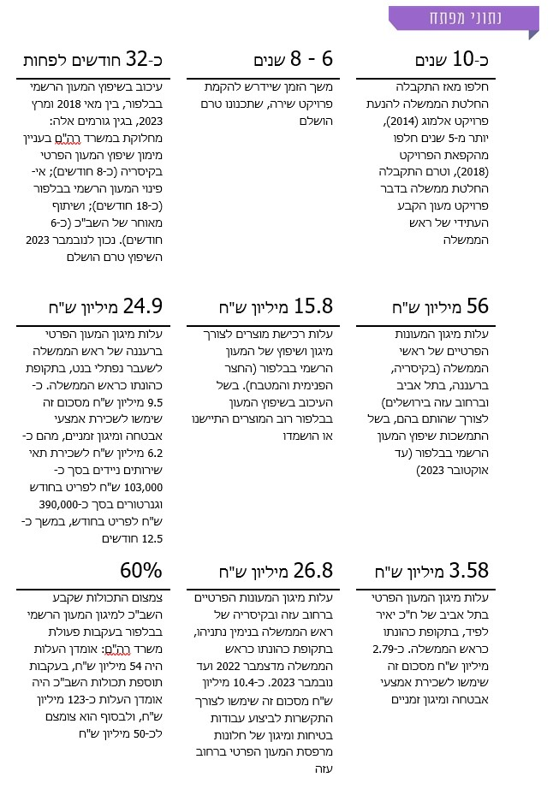
מדינת ישראל עוסקת זה כעשור בניסיון להקים מבנים חדשים למשרד ראש הממשלה (משרד רה"ם) ולמעון ראש הממשלה. הפעולה בתחום זה החלה עוד בשנת 2014 בפרויקט "אלמוג", שנועד לספק לראש הממשלה ולמוקדי ההנהגה מיגון ביטחוני ותשתית תפקודית שיבטיחו את שרידותם ואת רציפות פעילותם בעיתות שגרה וחירום. הפרויקט תוכנן להיבנות בשטח הנכלל בשטחה של קריית הממשלה בירושלים. בעקבות הפסקת פרויקט אלמוג באוקטובר 2018, החל משרד רה"ם לגבש בשנת 2019 תוכנית חלופית, שיישומה מתוכנן במקום אחר בקריית הלאום בירושלים - פרויקט "שירה". בדוח הקודם שפרסם בנושא זה במאי 2020 המליץ מבקר המדינה כי לנוכח עיכוב של שנים ביישום פרויקט להקמת משרד ומעון לראש הממשלה, על משרד רה"ם לבחון בהקדם את החלופות למקום הפרויקט וליזום את הבאתן להחלטת הממשלה. המבקר אף המליץ כי עד להקמת מבנה חדש כאמור, יבצע משרד רה"ם במבנה הקיים של משרד רה"ם ובמבנה המעון הרשמי ברחוב בלפור בירושלים פעולות מיגון ותיקון ליקויי בטיחות, כנדרש על פי עמדת השב"כ וגורמי מקצוע נוספים, להבטחת שרידותו ורציפות תפקודו של ראש הממשלה בשעת חירום (שיפוץ משרד רה"ם והמעון בבלפור).

דוח זה נועד בין היתר לבחון את ההשלכות הנובעות מההתמשכות רבת השנים של הניסיונות להקים מבנה למשרד רה"ם ולמעון ראש הממשלה. בדוח מובאים פירוט וניתוח של ההוצאות הכספיות שהצטברו לאורך שנים, שבמהלכן נכשלה ההקמה של פרויקט אלמוג, לא קודמה ההקמה של פרויקט שירה ומתעכב פרויקט השיפוץ של המעון הרשמי בבלפור. עקב כך, עלה הצורך להתאים מעונות פרטיים של ראשי ממשלה כסביבת עבודה הנעשית ברגיל במעון הרשמי, בסכום שהצטבר ל-56 מיליון ש"ח.

בביקורת בדק משרד מבקר המדינה אם ובאיזו מידה תוקנו ליקויים שהועלו בדוח הקודם בנושאים האלה: העיכוב בביצוע הפרויקט, עבודת המטה לבדיקת הבינוי בסביבת הפרויקט, ניהול הפרויקט ופעילות הוועדה להסרת חסמים. כמו כן בדק משרד מבקר המדינה שני נושאים שלא נבחנו בביקורת הקודמת: מיגון המעונות הפרטיים והתאמתם לשהות ראשי הממשלה וכן הסדרת אבטחתם של בתי שרים ומעונות פרטיים של ראשי ממשלה מול רשויות התכנון.

המבקר מצא כי כעשר שנים לאחר ההחלטה לבצע את הפרויקט המקורי (פרויקט אלמוג), פרויקט שכשל, עדיין לא התקבלה החלטה המאפשרת להניע את הפרויקט החלופי (פרויקט שירה), והוא לא קודם עוד. רוב הליקויים שעלו בדוח מבקר המדינה משנת 2020 בנושא זה, ובמרכזם עיכוב של שנים בקידום הפרויקט, לא תוקנו.
המעון הרשמי בבלפור
לנוכח העיכוב הניכר בקידום פרויקט הקמת המבנה למשרד רה"ם ("אלמוג") והצפי שהוא יושלם רק בעוד כמה שנים, נדרשו פעולות בינוי ומיגון נרחבות ומיידיות במעון הרשמי של ראש הממשלה ברחוב בלפור. ממצאי דוח זה מלמדים כי הדבר לא נעשה: משרד רה"ם לא ביצע את תוכנית השיפוץ של המעון משנת 2018 ותוכנית נוספת משנת 2019, והמשרד עדיין לא התאים את המעון הרשמי של ראש הממשלה לדרישות גורמי הביטחון.

בין הגורמים לעיכוב של 32 חודשים בשיפוץ המעון הרשמי בבלפור היו מחלוקת במשרד רה"ם בעניין מימון שיפוץ המעון הפרטי בקיסריה (כ-8 חודשים, בשנים 2019-2018); אי-פינוי המעון הרשמי בבלפור (כ-18 חודשים, בשנים 2021-2019); ושיתוף מאוחר של השב"כ (כ-6 חודשים, 2022-2021).

לצורך שיפוץ המעון הרשמי בבלפור נדרש בשנת 2018 לפנותו באופן מיידי מדייריו. במאי 2018 הוחלט במשרד רה"ם כי ראש הממשלה בנימין נתניהו ישהה בתקופת השיפוץ במעונו הפרטי בקיסריה, וביוני 2018 מסר אב הבית של המעון הרשמי למשרד רה"ם כי לשם מעבר ראש הממשלה למעון הפרטי בקיסריה יש לבצע בו עבודות תחזוקה. המבקר מצא כי בין יוני 2018 לינואר 2019 התעכב משרד רה"ם בקבלת החלטה בנוגע להיקף המימון הציבורי שיוקצה לעבודות שיבוצעו במעון הפרטי בקיסריה, בשל קושי להבחין בין פעולות תחזוקה במעון הפרטי ובין פעולות העשויות להשביח את מבנהו. כפועל יוצא מכך חל עיכוב של כ-8 חודשים במועד שבו אפשר היה להתחיל בעבודות השיפוץ במעון הרשמי בבלפור.

עוד נמצא כי עד נובמבר 2019 בוצעו במעון הפרטי בקיסריה עבודות מיגון בעלות של 795,000 ש"ח ועבודות תחזוקה בעלות של 190,000 ש"ח, מהן 165,200 ש"ח במימון משרד רה"ם ו-24,800 ש"ח במימון פרטי, בהתאם להנחיית חשב המשרד.

תשלום המשרד תמורת ביצוע עבודות אלה במעון הפרטי, בסכום כולל של 960,000 ש"ח, נועד לאפשר את יציאתו של ראש הממשלה מן המעון הרשמי בבלפור למעון הפרטי, לצורך שיפוצו המיידי של המעון הרשמי. ואולם, ראש הממשלה המשיך לשהות במעון הרשמי ברחוב בלפור יותר משנה וחצי לאחר תום עבודות המיגון במעון הפרטי, עד יולי 2021, סמוך לאחר הקמת ממשלת ישראל ה-36 וסיום כהונתו. עקב כך חל עיכוב של כשנה וחצי בשיפוץ המעון הרשמי בבלפור. יצוין כי בתקופה זו התקיימו שלוש מערכות בחירות לכנסת.

המבקר מצא כי ההתנהלות האיטית והלקויה בכל הנוגע לקידום השיפוץ של המעון הרשמי בבלפור השיתה על אוצר המדינה הוצאות בהיקף כספי ניכר:

כך למשל, עבור מיגון ושיפוץ החצר הפנימית והמטבח של המעון הרשמי בבלפור נרכשו ב-2018 מוצרים בעלות של 15.8 מיליון ש"ח - אך בשל העיכוב בשיפוץ המעון רוב המוצרים התיישנו או הושמדו.

עד למועד העדכון שמסר משרד רה"ם בפברואר 2024, הוציא המשרד הזמנה בסך כ-37.3 מיליון ש"ח לביצוע הפרויקט בבלפור, מסך זה נוצל בפועל סך של כ-3.4 מיליון ש"ח (9%). שיפוץ המעון בבלפור צפוי להסתיים ככל הנראה בסוף שנת 2025 לכל המוקדם, כחמש שנים לאחר פרסום הביקורת הקודמת.

מעונות פרטיים של ראשי ממשלה
בשל העיכוב בשיפוץ המעון הרשמי בבלפור, נמנעה כניסתם של ראשי ממשלה למעון בשנים 2021 - 2023 ועלה הצורך להתאים את מעונותיהם הפרטיים לשימוש כסביבת עבודה הנעשית ברגיל במעון הרשמי. לצורך כך השקיעה המדינה כ-56 מיליון ש"ח, מינואר 2019 ועד יוני 2023, לביצוע עבודות מיגון ובינוי בבתיהם הפרטיים של ראשי ממשלה.

המבקר מצא כי עלות מיגון המעון הפרטי ברעננה של ראש הממשלה לשעבר מר נפתלי בנט בתקופת כהונתו הגיעה ל-24.9 מיליון ש"ח. לצורך מיגון מעון זה שכר משרד רה"ם במשך כ-12.5 חודשים אמצעי אבטחה ומיגון זמניים בסך כ-9.5 מיליון ש"ח. האמצעים נשכרו מכוח הסכם שנועד לספק אמצעים לאירועים נקודתיים, ולגבי חלקם נקבע מודל חיוב על בסיס שעתי, שלא התאים לשכירת הציוד למיגון ממושך ורצוף של מעון פרטי של ראש ממשלה. עקב כך שילם המשרד על פריטים נלווים לצורך אבטחה ומיגון - שכירת תאי שירותים ניידים סך של כ-103,000 ש"ח לפריט בחודש, ועל שכירת גנרטורים סך של כ-390,000 ש"ח לפריט בחודש, ובסך הכול כ-6.2 מיליון ש"ח, כ-65% מההוצאה הכוללת על שכירת אמצעים זמניים (שהסתכמה בכ-9.5 מיליון ש"ח). הסכום ששולם עלה באלפי אחוזים על הסכום שנדרש היה לשלם לוּ נשכרו האמצעים מראש לפרקי זמן ארוכים יותר. במעון הפרטי ברעננה הותקנו, על פי דרישות השב"כ, אמצעי מיגון קבועים בסך כ-14.5 מיליון ש"ח. השב"כ הניח בעת קבלת ההחלטה בדבר אמצעי המיגון כי אפשר יהיה לעשות שימוש חוזר באמצעים, אולם קרוב לוודאי כי האפשרות לעשות זאת לא תמומש הלכה למעשה. למשל, 6.8 מיליון ש"ח הוצאו על רכישת ציוד אבטחה פיזית, שלדברי משרד רה"ם אינו בר שימוש חוזר, ו-5.7 מיליון ש"ח הוצאו על רכישת אמצעים טכנולוגיים שלדברי משרד רה"ם ניתנים לשימוש חוזר, אולם הם נמצאים באחסון ועלולים להתיישן, ואין ודאות כי ייעשה בהם שימוש חוזר.

המבקר מצא כי עלות מיגון המעון הפרטי בתל אביב של ח"כ יאיר לפיד, בתקופת כהונתו כראש הממשלה, הגיעה ל-3.58 מיליון ש"ח. כ-2.79 מיליון ש"ח (כ-78%) מסכום זה שימשו לשכירת אמצעי אבטחה ומיגון זמניים. לצורך מיגון המעון בתל אביב לא נעשה שימוש באמצעים שפורקו ממעונות אחרים.

המבקר מצא כי עלות עבודות האבטחה והמיגון במעון ברחוב עזה ובמעון בקיסריה בתקופות הכהונה של ח"כ בנימין נתניהו כראש ממשלה, מינואר 2019 ועד נובמבר 2023, הסתכמה בכ-27.8 מיליון ש"ח, מהם 960 אלף ש"ח למיגון ותחזוקת המעון בקיסריה בשנת 2019; כ-19 מיליון ש"ח למיגון המעון הפרטי-חלופי ברחוב עזה (כ-10.4 מיליון ש"ח מסכום זה שימשו לצורך התקשרות לביצוע עבודות בטיחות ומיגון של חלונות מרפסת המעון הפרטי ברחוב עזה), וכן לשכירת דירות תפעול ודיור למאבטחים בשנת 2023; וכ-7.7 מיליון ש"ח למיגון המעון הנוסף בקיסריה ולשכירת דיור למאבטחים, בשנת 2023.

בעניין עלות תיקון ליקויי הבטיחות במעון בעזה נמצא כי משרד רה"ם שכר שני יועצים לצורך ביצוע בדיקות הנדסיות במבנה המעון בעזה וקביעת מהות הליקויים הקיימים במעון והיקף העבודות שיש לבצע כדי לתקנם. יועץ הנדסי א' שנשכר על ידי אגף ביטחון וחירום במשרד רה"ם העריך את עלות ביצוע העבודות הדרושות בכ-3 עד 4 מיליון ש"ח. יועץ הנדסי ב', שנשכר לבקשת החשבות והלשכה המשפטית של המשרד לאותה מטרה, ביצע כמה בדיקות הנדסיות נוספות והעריך את עלות ביצוע העבודות הדרושות ב-250,000 ש"ח. עלות יישום הצעתו של יועץ הנדסי א' הייתה גבוהה אפוא פי 12 לפחות מעלות הצעתו של יועץ הנדסי ב'.
עלה כי ועדת המכרזים במשרד רה"ם וועדת הפטור באגף החשכ"ל החליטו לאשר הגדלת סכום ההתקשרות למיגון המעון ברחוב עזה ב-13 מיליון ש"ח (מ-12 מיליון ש"ח ל-25 מיליון ש"ח), בתנאי שתינתן עדיפות לחלופה הזולה יותר, וסכום ההתקשרות בנוגע למרפסות המעון לא יחרוג מ-750,000 ש"ח. נמצא כי אגף הביטחון והחירום במשרד רה"ם העביר לקבלנים בקשה להגשת הצעות מחיר לביצוע העבודות, המבוססת בעיקר על החלופה היקרה יחסית, הנאמדת בכ-3 מיליון ש"ח לפחות. בהמשך לכך, משרד רה"ם כלל לא קיבל הצעות מחיר בנוגע לחלופה הזולה, ושתי הצעות המחיר שקיבל כללו תכולת עבודות התואמת את החלופה היקרה בלבד. הצעת המחיר הזולה מבין השתיים הייתה בסך כ-1.7 מיליון ש"ח, לא כולל מע"ם ותקורה. באוקטובר 2023 אישרו ועדת המכרזים במשרד רה"ם וועדת הפטור באגף החשכ"ל את בקשת אגף הביטחון והחירום במשרד רה"ם לשינוי עלות רכיב הקונסטרוקציה, מסך של עד 750,000 ש"ח לסך של עד 1.7 מיליון ש"ח. לצד זאת, לא חל שינוי בעלות הכוללת של העבודות במעון ברחוב עזה, וצוין כי המקור התקציבי יהיה הפחתה בעלות רכיבים אחרים. עד למועד סיום הבירור שערך משרד מבקר המדינה בסמוך לקבלת התייחסות משרד רה"ם בפברואר 2024, לא הושלמו עבודות המיגון במעון ברחוב עזה.

בכל בנוגע להתאמת המעון ברחוב עזה לשהיית ראש הממשלה בזמן מלחמה נמצא כי על פי דוח יועץ מיגון שהוגש למשרד רה"ם בפברואר 2023, המעון הרשמי חלופי ברחוב עזה אינו מתאים לשמש מעון לראש הממשלה בתרחיש "איומי מלחמה", ובזמן "אירוע משמעותי" ראש הממשלה ומשפחתו "אינם אמורים לשהות בדירה. במהלך החודש הראשון למלחמת "חרבות ברזל", לכל הפחות, התגורר ראש הממשלה מחוץ למעון הרשמי-חלופי ברחוב עזה. נכון לעת הזו, משך המלחמה אינו ידוע ומשרד רה"ם פעל להצבת מרחב מוגן בחצר המעון הרשמי-חלופי והעריך את עלותו ב-474,000 ש"ח. בפברואר 2024 ציין משרד רה"ם כי "המעון החלופי ברחוב עזה אומנם אינו מתאים לאיומי מלחמה, אך הותאם ועונה על כל שאר איומי הייחוס, ואף באשר לאיומי מלחמה צומצם הסיכון". עולה אפוא כי המעון ברחוב עזה אינו מתאים לאיומי מלחמה, וכי המענה שניתן להציב למול איום זה חלקי בלבד. נכון לאוקטובר 2023, העלות הצפויה של מיגון המעון ברחוב עזה מסתכמת ב-18 מיליון ש"ח.

חסכון בעלויות בנוגע לצרכי אבטחה ומיגון -
עלה כי, ככלל, צורכי האבטחה והמיגון של המעונות הפרטיים של ראשי הממשלה והיקף הציוד הנדרש למתן מענה על צרכים אלה מוצעים בידי משרד רה"ם, על סמך דרישות שב"כ, ומאושרים בידי השב"כ, על בסיס שיקולים מקצועיים-ביטחוניים, וללא שקילה שיטתית של שיקולים כלכליים לצורך חיסכון בעלויות. משרד רה"ם פעל בשני מקרים שעלו בביקורת - פרויקט אלמוג והפרויקט במעון הרשמי בבלפור - לבחינת אמצעי האבטחה העומדים בדרישות השב"כ על סמך שיקולי ביטחון ורק בהמשך בחן שיקולים כלכליים לשם חיסכון בעלויות. כך, בפרויקט אלמוג נאמדו עלויות המיגון בכ-270 מיליון ש"ח ולאחר שקילת שיקולים כלכליים צומצם אומדן העלות לכ-55 מיליון ש"ח, ובמעון הרשמי בבלפור נאמדה עלות השיפוץ בכ-54 מיליון ש"ח, לאחר גיבוש תכולות הביטחון על ידי השב"כ היה אומדן העלות כ-123 מיליון ש"ח, ולאחר שקילת שיקולים כלכליים צומצם אומדן העלות לכ-50 מיליון ש"ח. במקרים אחרים, כגון במעון הפרטי-החלופי ברעננה, המשרד לא פעל כך.

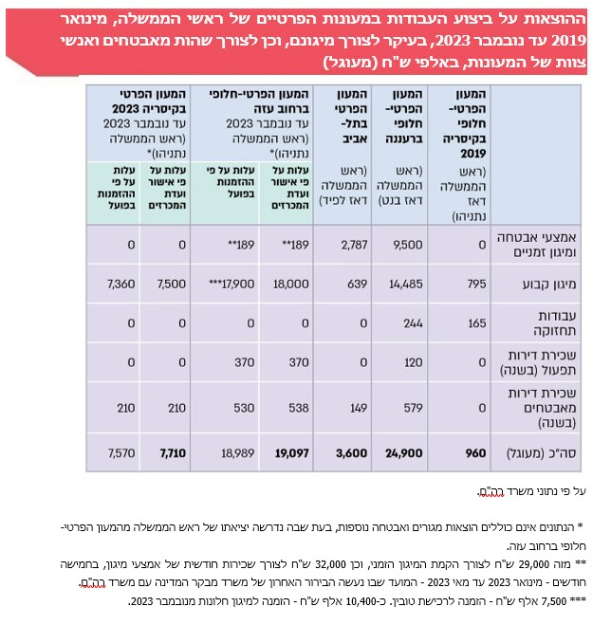

בסופו של יום ממצאיו של דוח זה משקפים חולשה מתמשכת של משרד רה"ם לאורך עשור בקבלת החלטות בדבר הקמת מבנה חדש למשרד ושיפוץ מעונו הרשמי של ראש הממשלה, ובהוצאתן לפועל; חולשה זו הובילה להוצאות ניכרות על מיגון ובינוי במעונות פרטיים של ראשי ממשלה, שהתאפיינו בחוסר יעילות ובבזבוז כספי ציבור; בינוי בנכסים פרטיים במימון אוצר המדינה מביא לכדי עירוב לא רצוי בין הפרטי לציבורי.

המבקר אנגלמן ממליץ למשרד רה"ם לפעול לתיקון מכלול הליקויים המפורטים בדוח ביקורת זה, לקדם החלטה בדבר אישור הפרויקט להקמת מבנה למשרד רה"ם ומעון רשמי לראש הממשלה - ולהעמיד מעון מתאים לרשות ראש הממשלה, בהיבטי בטיחות, אבטחה ויעילות תפקודית ותקציבית, עד לעת שבה אפשר יהיה לאכלס את המעון הרשמי. לנוכח התממשות תרחיש המלחמה באוקטובר 2023, אשר במהלכו "ראש הממשלה ומשפחתו אינם אמורים לשהות בדירה", כלומר במעון הרשמי-חלופי, מומלץ כי משרד רה"ם ישקול מחדש את הצורך בהשלמת ביצוע התוכניות למיגון קבוע של המעון ברחוב עזה, בעלות אשר נכון לאוגוסט 2023 נאמדה בכ-18 מיליון ש"ח, ובמקום זאת ישקול רכישת מבנה או שכירת מבנה עבור מעון רשמי לראש הממשלה, אשר יענה על כל הצרכים. .

פרסום דוח זה, חלק ממנו או מתוכנו לפני יום שלישי, ה-2 באפריל 2024 בשעה 16:00, מהווה עבירה לפי סעיף 28 לחוק מבקר המדינה, התשי"ח-1958.

במועד פרסומו יופיע הדוח באתר האינטרנט של המשרד: www.mevaker.gov.il

בברכה,

פנחס וולף, עו"ד שי ספיר
מ"מ דובר משרד מבקר המדינה סגן דובר משרד מבקר המדינה
ונציב תלונות הציבור ונציב תלונות הציבור

